**Technical Design Document**

Shape**[Incremental Game]**

**Content version history**

|  |  |  |  |
| --- | --- | --- | --- |
| **Time** | **Ver** | **Author** | **Changes/improvement** |
| **30-09-2021** | 0.0 | Agate | Intial Document |
| **01-10-2021** | 0.1 | Rama | Mengimplementasi Cloud Save dan Analytics menggunakan Firebase. |
|  |  |  |  |

**Table of Content**

Template Version history1

Content version history2

Table of Content3

1Introduction4

2Technical Overview4

2.1Target System Requirements4

2.2Tools Used4

2.3Engines & Middleware5

2.4File Format5

2.5Technical Code5

3Technical Feature5

3.1Feature A5

3.2Feature B6

4Technical Design6

4.1System Architecture6

4.2Class Diagram7

4.3Database Diagram8

5Administrative Data8

5.1Server8

5.2Database8

5.3Other8

6Reusable Codes8

6.1FB Module8

6.2Blablabla Module9

7Other Notes9

￼

1. **Introduction**

Incremental Game merupakan sebuah game yang membuat playernya bertujuan untuk mengupgrade setiap resource yang ada untuk selalu memajukan progress-nya. Di sini kita akan menggunakan elemen tap-tap untuk menghasilkan gold yang memperkaya player.Game ini Mengimplementasikan bagaiman membuat sistem Auto Collect Resource ,membuat singleton pada script , serta mengimplementasi achievement dalam game.

* 1. ***Purpose & Objective***

Incremental Game ditunjukkan untuk membuat playernya bisa mengupgrade setiap resource yang ada untuk selalu memajukan progress-nya,game ini dapat dimainkan oleh siapapun disela-sela aktifitas .

Target utama dari game ini adalah untuk mengumpulkan gold yang dapat memperkaya player.

* 1. ***Project Scope***

Pada Incremental Game diImplementasikan fitur-fitur berikut:

* Penggunaan Canvas UI pada Game.
* Sistem Auto Collect Resource dapat dengan otomatis mengumpulkan score gold yang di tap Player.
* Hanya dengan Tap tap gold dapat mengumpulkan gold dan akan langsung menampilkan hasil yang tercapai
* Dapat Mengunlock dan Mengupgrade Resource.
* Player Mendapatkan Achievement .
* Membuat penyimpanan cloud (firebase) dan local.

1. **Technical Overview**
   1. ***Target System Requirements***

**Platform/OS**: Android 4.1 API level 16

**RAM**: 512MB

* 1. ***Tools Used***

|  |  |  |
| --- | --- | --- |
| **Users** | **Tool** | **Use** |
| Prog | Java SDK | JDK & JRE 8 |
| Prog | Unity | 2018.3.3f1 |
| Prog | Firebase SDK |  |

* 1. ***Engines & Middleware***

Game ini akan dibuat dengan menggunakan Unity2D game engine dan menggunakan firebase sebagai penyimpanan cloud atau database.

* 1. ***File Format***

|  |  |  |
| --- | --- | --- |
| **File type** | **Extension** | **Description** |
| **Assets** | png | Image used in game |
| **Code script** | cs | Game script |

* 1. ***Technical Code***
     1. **Technical specification**

|  |  |
| --- | --- |
| **Type** | **Description** |
| **Platform:** | Android Mobile |
| **Programming language:** | C# |

1. **Technical Feature**
   1. ***Fitur A***

*Penjelasan fitur dan problem yang dihadapi, dan solusinya*

Pada Incremental Game ,objek-objek gold koin , Resource,akan bertambah apabila Player melakukan tap in ke Gold koin ataupun ke resource level yang ada ketika dimainkan.

* + 1. **Solution 1**

Setiap game object akan diberikan fungsi tap tap untuk collect resource . Komponen ini akan mensimulasikan bagaimana pengumpulan gold yang dilakukan oleh player hanya dengan tap tap.

.

* + 1. **Solution 2**

Membuat script yang akan mensimulasikan fungsi tap tap yang dilakukan player akan mengaktifkan auto collect resource dalam script dan menambahkan script ke setiap game object.

* + 1. **Selected Implementation**

*Solusi yang dipilih dan alasannya*

Menambahkan script untuk mengatur tampilan Resource UI akan digunakan untuk mengaktifkan Auto-Collect System pada saat player men tap-tap gold koin atau resource .

* 1. ***Fitur B***

Pada game ini, kita dapat mengunlock resource ketika Resource UI di klik pada waktu resource belum di-unlock.

* + 1. **Solution 1**

Menambahkan beberapa config baru pada ResourceConfigs lalu Tambahkan kode pada script ResourceController untuk menambahkan sistem Unlock ketika Resource UI di klik pada waktu resource belum di-unlock.

* + 1. **Solution 2**

Lalu tambahkan kode pada script GameManager untuk memunculkan hanya satu buah resource yang dapat di-unlock selanjutnya saja, bukan menampilkan semuanya.

* + 1. **Selected Implementation**

Dengan demikian player dapat meng-unlock resource baru, resource yang ditampilkan hanya resource selanjutnya dari resource yang telah player unlock, jadi resource yang ditampilkan pada awal mula hanya 2.

*Solusi yang dipilih dan alasannya*

1. **Technical Design**
   1. ***Class Diagram***

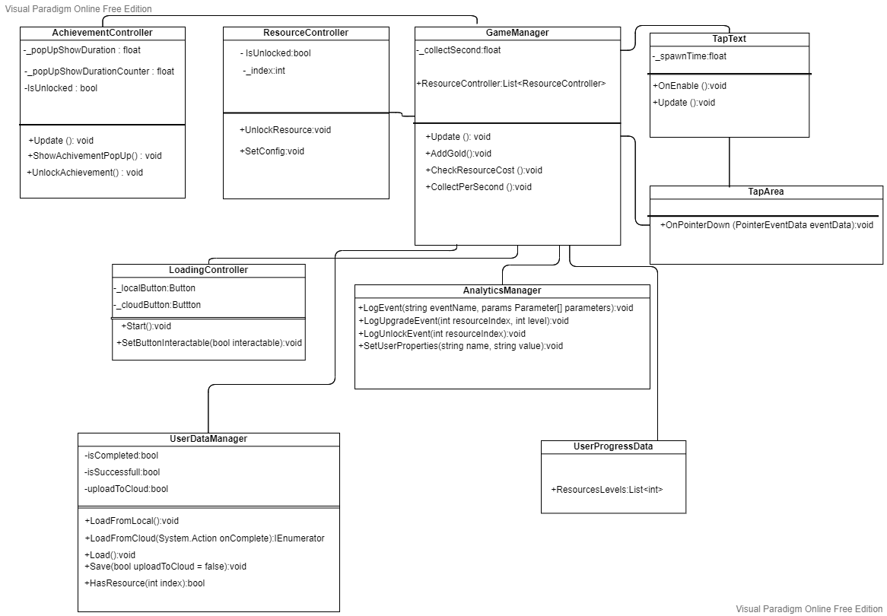

* 1. ***Activity Diagram***

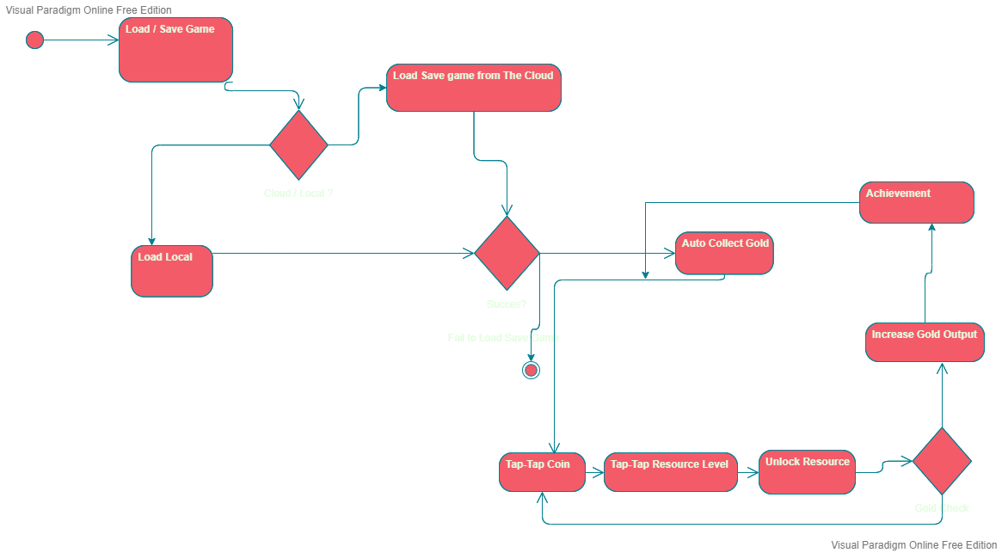

1. **Administrative Data**
2. **Reusable Codes**

*Dokumentasikan seluruh reusable code dalam project bila ada.*

* 1. ***Modul A***
     1. **Description**

Modul ini digunakan untuk mengimplementasikan Firebase sederhana dalam game Incremental tugas dari role game Programming chapter 8 Agate Academy Study Independet dari Kampus Merdeka.